

Prénom : …………………………………………….. Date : …………………………………………….

Le mot du jour : …………………………………………………………………………

Genre : ……………… Nature : ………………………

Définition : ………………………………………………………………………………………………………

………………………………………………………………………………..............................................

…………………………………………………………………………………………………………………………………………………………………………………………………

…………………………………………………………………………………………………………………………………………………………………………

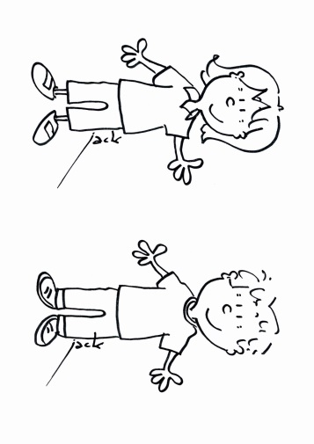 

Mot suivant :

………………………………………………………….

Mot précédent :

……………………………………………………….

Illustration :

Phrase : ………………………………………………………………………………………………………………………

…………………………………………………………………………………………………………………………………………………

Antonyme(s) :

……………………………………………………………………

Synonyme(s) :

……………………………………………………………………

Mots de la même famille :

……………………………………………………………………………………………………………………………………………………………